Диплом

лауреата I степени

## настоящий диплом подтверждает, что

Анищенко Лариса Петровна

воспитатель МКДОУ детский сад №6

Новосибирская область г.Татарск ул.Закриевского 96 А

## является победителем

Международного профессионального конкурса "Педагог года – 2023"

в номинации: "Методическая разработка".

Название работы: Конспект НОД "Грамотный пешеход".

2022-2023 учебный год

Организатор мероприятий: сайт "Диплом Педагога"

https://DIPLOM-PEDAGOGA.RU

### Председатель организационного комитета к.п.н.

А.Л.Морозова

### 20.03.2023

г. Москва

### ДП-0 № 143493

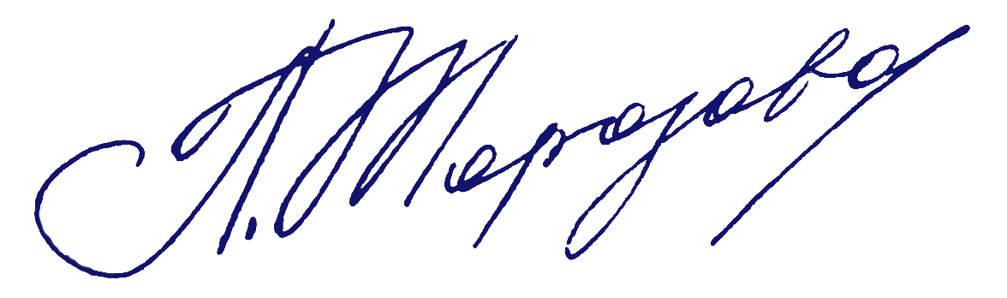

Свидетельство СМИ: ЭЛ № ФС 77-81332

# Подтверждение участия в мероприятии

Настоящим документом подтверждается, что Анищенко Лариса Петровна, воспитатель, МКДОУ детский сад №6, Новосибирская область г.Татарск ул.Закриевского 96 А, принял(а) участие в конкурсе для педагогов.

Сроки проведения конкурса: 06-03-2023г. - 02-04-2023г. По итогам конкурса участнику выдан диплом 1-й степени ДП-0 № 143493. Ссылка на диплом:

https://diplom-pedagoga.ru/print.php?cl=143493

Конкурсы проводятся согласно пп.1,2,5 ст.77 Федерального закона Российской Федерации №273-Ф3 от 29.12.2012г., и направлены на выявление и развитие у обучающихся интеллектуальных и творческих способностей, интереса к научной (научно-исследовательской) деятельности, творческой деятельности, на пропаганду научных знаний и творческих достижений. Дипломы соответствуют требованиям ФГОС и п.37 порядка проведения аттестации педагогических работников организаций, осуществляющих образовательную деятельность (утв. приказом Министерства образования и науки РФ от 7 апреля 2014 г.

№ 276).

Председатель организационного комитета к.п.н.



А.Л.Морозова



20.03.2023

г. Москва

ПП-0 № 143493

# Приглашение

Уважаемая(ый) Анищенко Лариса Петровна, приглашаем Вас принять участие в конкурсе для педагогов. Сроки проведения конкурса: 06-03-2023г. - 02-04-2023г. По итогам конкурса участнику будет выдано свидетельство или диплом.

Конкурсы проводятся согласно пп.1,2,5 ст.77 Федерального закона Российской Федерации №273-Ф3 от 29.12.2012г., и направлены на выявление и развитие у обучающихся интеллектуальных и творческих способностей, интереса к научной (научно-исследовательской) деятельности, творческой деятельности, на пропаганду научных знаний и творческих достижений. Дипломы соответствуют требованиям ФГОС и п.37 порядка проведения аттестации педагогических работников организаций, осуществляющих образовательную деятельность (утв. приказом Министерства образования и науки РФ от 7 апреля 2014 г.

№ 276).

Председатель организационного комитета к.п.н.



20.03.2023

г. Москва

А.Л.Морозова

